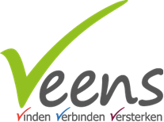

Uitnodiging voor:
Mantelzorgers van
mensen met niet-aangeboren hersenletsel
Wie: | Contactpersoon Aartje Hemelaar
Wanneer: | Dinsdagavond 29 januari 2019  Als ik rust ben ik zwak.
Onderwerp: | Dinsdagavond 26 februari 2019  Reacties op overprikkeling.  Dinsdagavond 26 maart 2019  Als ik het niet doe, gebeurd het niet.  Dinsdagavond 30 april 2019  Ontspanning plannen.  Dinsdagavond 28 mei 2019  De zichtbaarheid van vermoeidheid.  Dinsdagavond 25 juni 2019  De eisen aan mantelzorg.
Waar: | Activiteitencentrum De Duivenwal  Duivenwal 1 te Veenendaal
Tijd: | Van 20.00 tot 21.45 uur,  ontvangst vanaf 19.45 uur.
Aanmelden: | Veens: tel.nr. 0318-544131  e-mail: veenscentrale@veens-welzijn.nl

